Vamos de compras

a. Antes de escuchar el diálogo, conversa con tu profesor y tus compañeros:
Regatear (bargaining) is a commonly accepted practice in many Latin American countries, particularly at the market

- ¿Que frases necesitas para comprar en una tienda?
- Si eres un cliente, ¿necesitas usar usted con el vendedor, o puedes usar tú?
- ¿Qué frases puedes usar para regatear en español?

b. Lee las siguientes preguntas, luego escucha el diálogo y contesta:

- ¿Qué necesita el cliente? (Elige la imagen correcta)

- b. c.
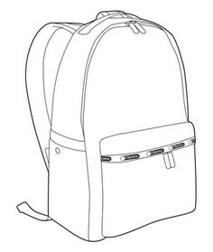
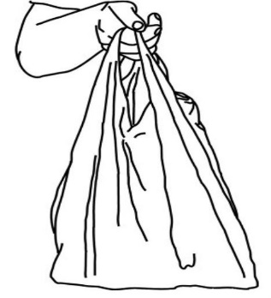
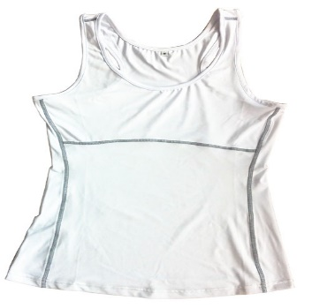

- ¿Por qué son caras las chaquetas?

- ¿Quién habla más formal, el cliente o el vendedor?

- ¿Finalmente, cuánto pesos paga el cliente?

- 400
- 199
- 250
- 60

c. Con tus compañeros y el profesor:

- Discute, ¿qué significan estas frases?

- Es un poco cara, ¿no?
- ¿Qué precio tienen?
- Es que mire…
- Ya, ¡qué bueno!

2. Ahora vamos a hacer otro diálogo, esta vez:

Cliente | Vendedor:
Necesitas:  - Una chaqueta  - Grande y negra  - Para ir a una fiesta  - Tienes 850 pesos | Tienes:  - Chaquetas de excursión, de Alemania.  - Hay rojas, negras y grises  - Hay grandes, medianas y pequeñas.  - Cuestan 1100 pesos  - También tienes chaquetas para salir, cuestan 790 pesos

3. Crea tu propio diálogo e interprétalo con tu compañera.

Transcripción

V: (Ruido de fondo, mercado) A la ordeeeeen a la ordeeeeeen… buenos días, ¿a la orden?
C: Gracias, solo estoy mirando
V: Adelante…
…

C: Disculpa, ¿cuánto cuesta esta mochila?
V: Perdone, ¿cuál?
C: La azul.
V: ¿Esta?
C: No, no la más grande.
V: Ah, esta cuesta 500 pesos.
C: ¿Cuánto? Uy señor, ¿es un poco cara, no?
V: Bueno, es que es de Estados Unidos. ¡Es una buena marca!
C: Hmmm bueno. Y esta otra ¿cuánto cuesta?
V: Esta es más barata, 400 pesos.
C: Ay señor, ¿todas son caras? Solo tengo 250 pesos
V: Disculpe, ¿para qué es la mochila señorita?
C: Es para llevar mi ropa del gimnasio
V: Es que mire, estas mochilas son profesionales, son para ir a la montaña.
C: Ahhhhh, claro.
V: Tengo estas bolsas de plástico, cuestan 60 pesos, 50 bolsas.
C: Ay, ¿pero una bolsa de plástico para ir al gimnasio?
V: Señorita, Nicole Kidman lleva su ropa al gimnasio en bolsas de plástico.
C: Ya, que bueno… ¿pero no tiene una mochila un poco más barata?
V: Tengo todas estas más económicas.
C: ¿Qué precio tienen?
V: 199 pesos todas.
C: Ah, entonces me llevo la amarilla.
V: Aquí tiene.
C: Gracias, aquí tiene.
V: A la orden.
C: Adiós.

